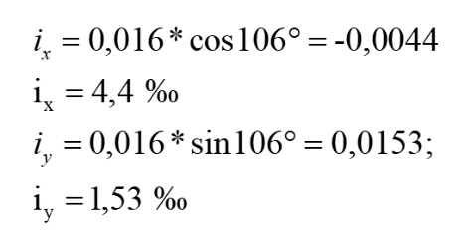







Проектные отметки всех вершин квадратов по формуле:



